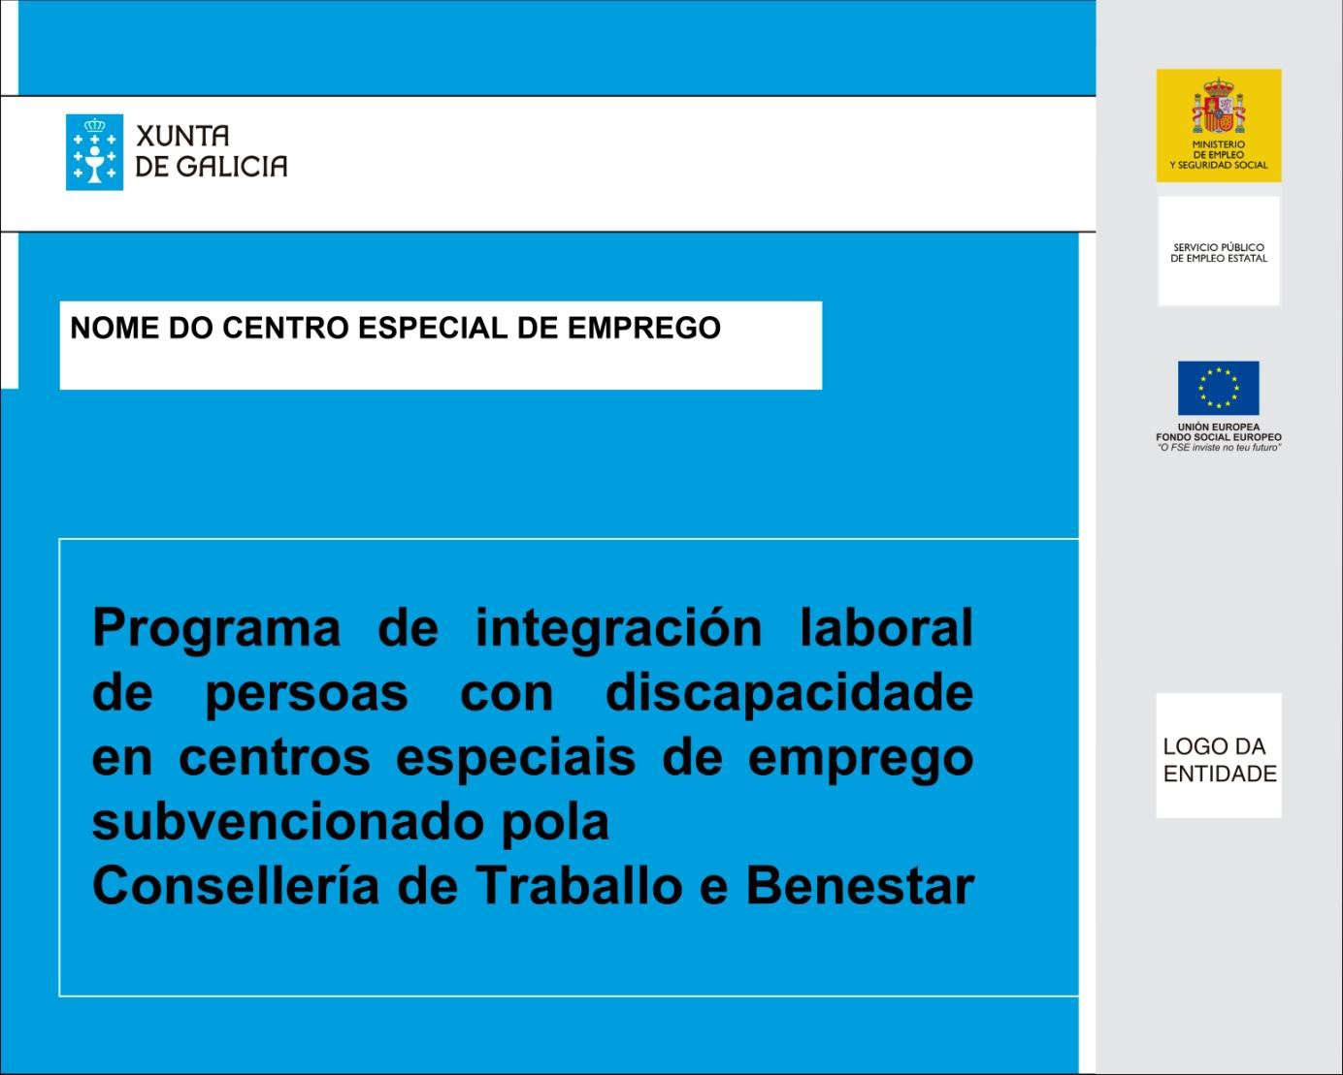

**NOME DO CENTRO ESPECIAL DE EMPREGO**



**Axudas a Centros Especiais de Emprego**

**Consellería de Emprego, Comercio e Emigración**

